Форма отчета по сопровождению Комплекса
Отчет об оказанных услугах
по сопровождению Комплекса «Работа с обращениями» № ___от «___» _______ 20__ г.

За период с «___» _______ 20__ г. по «___» _______ 20__ г. были оказаны следующие услуги по обработке заявок на устранение инцидентов и ЗНО:

Уровень сервиса сопровождения Комплекса за отчетный период:
Год
Месяц
Состояние заявки | Количество
Не просрочена
Просрочена
Общий итог
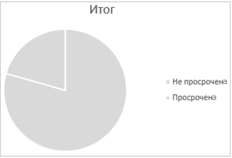

Ответственный исполнитель _________________ ФИО

Количество инцидентов, созданных пользователями Комплекса за календарный день в течении отчетного периода:

Год
Месяц
Дата | Количество
дд.мм
Общий итог
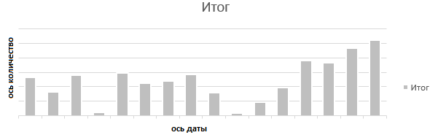

Ответственный исполнитель _________________ ФИО

Расчетный времени доступности Системы за период

$\frac{максимальное время доступности- время простоя системы}{максимальное требуемое время доступности системы }$*100% = время доступности Системы

Расчетный показатель качества услуг за период
Уровень качества услуг | Уровень доступности Системы % | Закрытые заявки  в срок %

Ответственный исполнитель _________________ ФИО

Детализация заявок, поступивших за календарный день в течении отчетного периода:

Рег. № заявки | Краткое описание заявки | Уровень, назначенный пользователем | Уровень, принятый в работу | Дата и время регистрации | Дата и время ответа | Дата и время предоста-вления решения | Время на работу служб Заказчика, раб. ч. | Время на восстано-вление, раб. ч. | Соответствует требованиям

№ | Параметр | Значение, %
1 | Решение инцидентов с высшим уровнем критичности
2 | Решение инцидентов с высоким уровнем критичности
3 | Решение инцидентов со средним уровнем критичности
4 | Решение инцидентов с низким уровнем критичности

Ответственный исполнитель _________________ ФИО

От Исполнителя  Должность  __________________  м.п. |  | От Заказчика  Должность  _________________________  м.п.

